**Facultad Regional**

**Venado Tuerto**

**Tecnicatura Universitaria en Programación**



**Integrantes:**

***Buticchi, Manuel Gauna, Nihuel***

***Bebek, Lucas Albornoz, Brandon***

**Proyecto SF Replay Sports**

*Descripción:*

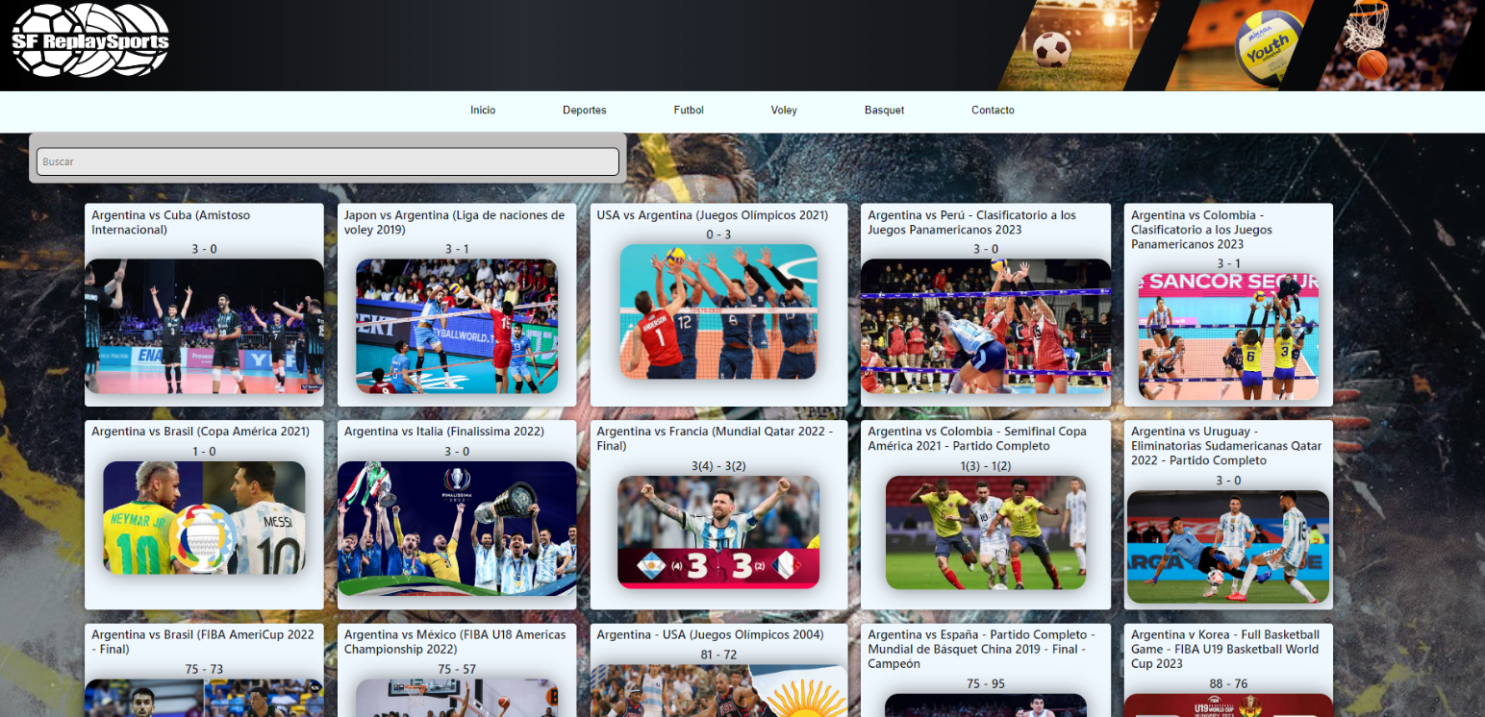En esta aplicación se realiza una recopilación de videos de los partidos de la Selección Argentina en distintos deportes, específicamente Vóley, Futbol y Básquet. La pagina cuenta con diferentes secciones, hay una sección para cada deporte, un inicio, y una sección llamada Deportes en donde se muestran todos los videos recopilados.

Al tocar sobre las imágenes te redirige hacia el video en YouTube

Pagina que recopila partidos de algunos deportes

La página contará con:

• Los resultados de los partidos de argentina

• Contará con un input de tipo texto para la búsqueda

• Un evento para filtrar los deportes

Los partidos de argentina que se podrán encontrar contarán con un link que redirigirá al usuario al video en YouTube, para poder encontrar más fácilmente el deporte de interés contará con un filtro por categoría (2 o 3) y un explorador que será un input de tipo texto para las búsquedas más específicas como un partido en especial. Integrantes: Manuel Buticchi Brandon Albornoz Lucas Bebek